Action en Région Île-de-France

"Danse et Littérature : quand la mémoire fait danser" Raphaël Cottin
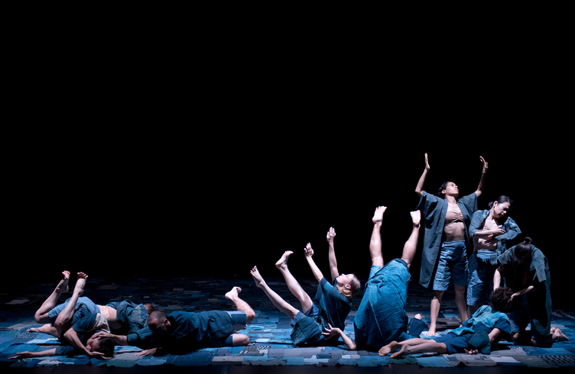
©Frédéric Iovino

autour de "Ils n'ont rien vu"
de Thomas Lebrun CCN Tours

Dimanche 8 mars - Samedi 28 mars 2020
Théâtre National de Chaillot
1 place du Trocadéro, 75116 Paris

Passeurs de Danse. Stage Ile-de-France « Danse et Littérature : quand la mémoire fait danser »
FICHE DE PRÉ-INSCRIPTION
8 & 28 mars 2020

Adhérent à jour de sa cotisation 2020 ☐ (cocher le cas échéant)

NOM.................................................................................................................

Prénom.............................................................................................................

Date de naissance ...........................................................................................

Profession .......................................................................................................

Adresse...........................................................................................................

.........................................................................................................................

Courriel ............................................................................................................

Tel ....................................................................................................................

J’autorise les responsables du stage à utiliser les images qu'ils prendront lors du stage à des fins de communication pour l’association « Passeurs de danse ». Aucune captation vidéo et audio ne sera autorisée durant le stage. Un compte-rendu imagé vous sera fourni.

Fait le ..............................., à .........................................

Signature

Rappel : Cette préinscription doit être adressée avant le 19 janvier 2020 inclus, date impérative, à guillotcoco@free.fr

Les modalités de paiement vous seront alors transmises.

La jauge étant très limitée, nous vous invitons à envoyer très rapidement cette fiche.

BULLETIN D’ADHESION

www.passeursdedanse.fr

Je soussigné(e)..............................................................................................................

Demeurant .....................................................................................................................

........................................................................................................................................

Adresse mail : ................................................................................................................

Sollicite mon adhésion à l’Association « Passeurs de Danse ».

Mon adhésion me permet de bénéficier des avantages de la mise en réseau des Passeurs et des actions réservées aux membres de l’association.

Je joins à mon bulletin d’adhésion ma cotisation annuelle sous forme d’un chèque de 25 € établi à l’ordre de « Passeurs de danse » valable pour l’année civile.

Fait à

Le

Signature

